LÍNEAS ARGUMENTATIVAS.
TRÁMITE ESPECÍFICO PARA LA OBTENCIÓN DE INFORMACIÓN. En virtud de lo dispuesto por el artículo 172 de la Ley de Transparencia y Acceso a la Información Pública del Estado de México y Municipios, se desprende que en los casos en que en una norma se encuentre establecido un trámite para cierta información, tendrá el sujeto obligado correspondiente que orientar sobre el procedimiento que corresponda. Incluso, las solicitudes en ese sentido podrán ser desechadas por improcedentes. En esa virtud, este órgano garante estima que las obligaciones en materia de acceso a la información, trasparencia y protección de datos personales versan únicamente en informar a los particulares acerca de los trámites y servicios que cada sujeto obligado ofrece, los requisitos que deben satisfacer para estar en aptitudes de desarrollar cada uno de ellos; así como, en establecer mecanismos de acceso a datos personales que se encuentren inmersos en las bases de datos, o bien, hayan sido recabados por los propios aquellos; empero, dichas obligaciones, en ningún momento, implican que por medio de estos procedimientos pueda ser satisfecha una tramitación específica y que se obtengan los documentos o servicios que de dicha tramitación emanen. Ha sido criterio de este Instituto que cuándo la información se solicita en la vías previstas en las leyes de acceso a la información pública o protección de datos personales, pero existe un trámite para su obtención, debe seguirse esta última modalidad con la finalidad de preservar su marco regulatorio y que se cubran las condiciones exigidas en ella. En consecuencia, este órgano garante concluye que el procedimiento de acceso a la información pública y el de acceso a datos personales no son las vías para obtener la documentación solicitada, ya que existe un trámite específico que, además, requieren la satisfacción de requisitos concretos; por lo que, el recurso intentado es improcedente, toda vez que no es el medio adecuado para concluir las tramitaciones correspondiente

ÍNDICE.

A N T E C E D E N T E S 3
CONSIDERANDO 9
PRIMERO. De la competencia. 9
SEGUNDO. De la oportunidad y procedibilidad. 10
TERCERO. De previo y especial pronunciamiento. 11
CUARTO. Planteamiento de la Litis 13
QUINTO. Del estudio y resolución del asunto. 14
R E S O L U T I V O S 29

Resolución del Pleno del Instituto de Transparencia, Acceso a la Información Pública y Protección de Datos Personales del Estado de México y Municipios, con domicilio en Metepec, Estado de México; de fecha cuatro (04) de julio de dos mil dieciocho.
VISTO el expediente electrónico formado con motivo del recurso de revisión, 01748/INFOEM/IP/RR/2018 promovido por ----------------------------, en su calidad de RECURRENTE, en contra de la respuesta de la Secretaría de Educación, en lo sucesivo el SUJETO OBLIGADO, se procede a dictar la presente resolución, con base en los siguientes:

A N T E C E D E N T E S

- El día dos (02) de mayo de dos mil dieciocho, se presentó ante el SUJETO OBLIGADO vía Sistema de Acceso a la Información Mexiquense SAIMEX, la solicitud de información pública registrada con el número 00347/SE/IP/2018, mediante la cual solicitó:

“SOLICITO A ESTA DEPENDENCIA UNA CONSTANCIA QUE TENGA EL NIVEL ACADEMICO DE MAESTRIA EN EDUCACION SUPERIOR DE ACUERDO A ESCALAFON CLAVE DE SERVIDOR PUBLICO ----------------------.”(Sic)

- Se hace constar que se señaló como modalidad de entrega de la información: a través de del Sistema de Acceso a la Información Mexiquense (SAIMEX).
- El día dos (02) de mayo del dos mil dieciocho el SUJETO OBLIGADO requirió al particular la aclaración a su solicitud de información en los siguientes términos:

“Metepec, México a 02 de Mayo de 2018
Nombre del solicitante: -------------------------------------
Folio de la solicitud: 00347/SE/IP/2018

Con fundamento en el articulo 159 de la Ley de Transparencia y Acceso a la Información Pública del Estado de México y Municipios, se le requiere para que dentro del plazo de diez días hábiles realice lo siguiente:

De conformidad con lo dispuesto en los artículos 159 y 160 de la Ley de Transparencia y Acceso a la Información Pública del Estado de México y Municipios, se adjunta un archivo correspondiente al acuerdo de fecha dos de mayo del año dos mil dieciocho, suscrito por el Titular de la Unidad de Transparencia en donde se le requiere para que en un término de diez días hábiles, contados a partir del día hábil siguiente al que surta efectos la notificación, complemente, corrija o amplíe los datos de su solicitud, especificando: “acreditándose con una identificación oficial como titular de los datos, así mismo, especifique qué documento es al que desea acceder, lo anterior en virtud de que la constancia únicamente la puede expedir la institución en la cual cursó los estudios, así mismo, es importante comentar que en el departamento de escalafón únicamente obran COPIAS SIMPLES de los documentos que en su caso llegó a ingresar el servidor público para efectos de puntaje escalafonario, por lo cual dicho departamento no puede expedir constancia alguna”.
En caso de que no se desahogue el requerimiento señalado dentro del plazo citado se tendrá por no presentada la solicitud de información, quedando a salvo sus derechos para volver a presentar la solicitud, lo anterior con fundamento en la última parte del artículo 44 de la Ley invocada.

ATENTAMENTE
Gerardo Alcantara Espinoza.”(Sic)

- A dicha solicitud de aclaración se anexó un (01) archivo electrónico a saber:

- 3470001.pdf: Correspondiente a un documento electrónico que contiene en dos (02) hojas el oficio 20531A000/0862/UT/2018, dirigido al particular, signado por el Titular de la Unidad de Transparencia, mediante el cual solicita documentación, para estar en posibilidad de atender la solicitud de información, el cual únicamente se menciona, ya que es de conocimiento de las partes.

- El día seis (06) de mayo del dos mil dieciocho el particular dio contestación al requerimiento de aclaración refiriendo:

“REQUIERO UNA CONSTANCIA POR PARTE DE LA SECRETARIA DE EDUCACION DONDE ESPECIFIQUE QUE LABORE COMO PROFESOR EN LA ZONA p130.”(Sic)

- A dicha aclaración se anexó un (01) archivo electrónico a saber:

- CREDENCIALES1.pdf: Que en ocho (08) hojas, contiene diversas identificaciones oficiales y comprobantes domiciliarios a nombre del recurrente.

- El día catorce (14) de mayo del año dos mil dieciocho, el SUJETO OBLIGADO emitió su respectiva respuesta a la solicitud de información presentada, a través del escrito siguiente:

“Metepec, México a 14 de Mayo de 2018
Nombre del solicitante: ----------------------------------
Folio de la solicitud: 00347/SE/IP/2018

En respuesta a la solicitud recibida, nos permitimos hacer de su conocimiento que con fundamento en el artículo 53, Fracciones: II, V y VI de la Ley de Transparencia y Acceso a la Información Pública del Estado de México y Municipios, le contestamos que:
De conformidad con lo dispuesto en el artículo 163 de la Ley de Transparencia y Acceso a la Información Pública del Estado de México y Municipios, se adjunta un archivo correspondiente al acuerdo de fecha catorce de mayo de dos mil dieciocho, signado por el Titular de la Unidad de Transparencia y la información con que cuenta esta dependencia y que ha sido enviada por el Servidor Público Habilitado.

ATENTAMENTE
Gerardo Alcantara Espinoza” (Sic)
- A dicha respuesta anexó dos (02) archivos electrónicos a saber:

- 6130001.jpg : Correspondiente a un documento electrónico que contiene en una (01) hoja el oficio 205CE13000/0613/2018, dirigido al Titular de la Unidad de Transparencia, signado por la Directora General y Servidora Pública Habilitada, mediante el cual atiende el requerimiento realzado respecto de la solicitud 00347/SE/IP/2018, e informa que la solicitud realizada consiste en un trámite específico el cual se puede realizar directamente en ventanilla o a través del Sistema Integral de Administración de la Secretaría de Educación.

- 3470001.pdf: Correspondiente a un documento electrónico que contiene en una (01) hoja el oficio 20531A000/00907/2018, dirigido al particular, signado por el Titular de la Unidad de Transparencia, mediante el cual se da respuesta a la solicitud de información, que de conformidad con lo referido por el servidor público habilitado, lo peticionado corresponde a un trámite especifico.

- El día quince (15) de mayo de dos mil dieciocho, estando en tiempo y forma, ---------------------------, interpuso el recurso de revisión, que al rubro se indica, en contra de respuesta, señalando lo siguiente:

- Acto impugnado: “REQUIERO UNA CONSTANCIA”(Sic)

- Razones o Motivos de inconformidad: “YA NO PUEDO INGRESAR AL SIASE PORQUE SOLO ES PARA SERVIDORES PUBLICOS ACTIVOS YO SOY JUBILADO Y SOLO NECESITO UNA CONSTANCIA CUANDO FUI SERVIDOR PUBLICO ACTIVO“ (Sic)

- Se registró el recurso de revisión bajo el número de expediente al rubro indicado, con fundamento en lo dispuesto por el artículo 185 fracción I de la Ley de Transparencia y Acceso a la Información Pública del Estado de México y Municipios se turnó al Comisionado José Guadalupe Luna Hernández, con el objeto de su análisis.

- El Comisionado Ponente con fundamento en lo dispuesto por el artículo 185 fracción II de la ley de la materia, a través del acuerdo de admisión de fecha veintiuno (21) de mayo de dos mil dieciocho, puso a disposición de las partes el expediente electrónico vía Sistema de Acceso a la Información Mexiquense (SAIMEX) a efecto de que en un plazo máximo de siete días manifestaran lo que a derecho convinieran, ofrecieran pruebas y alegatos según corresponda al caso concreto, de esta forma para que el SUJETO OBLIGADO presentará el Informe Justificado procedente.

- En fecha veintiocho (28) de mayo del dos mil dieciocho, el SUJETO OBLIGADO, emitió el informe justificado respectivo, el cual no se puso a la vista del particular en virtud de que no aportaba elementos novedosos con relación a la respuesta primigenia. Sin embargo, con la finalidad de que no exista opacidad, se hará del conocimiento del particular al momento de la notificación de la presente resolución. Por su parte el recurrente fue omiso en realizar manifestaciones que a su derecho conviniera y asistiera.

- El Comisionado Ponente decretó el cierre de instrucción mediante acuerdo de fecha ocho (08) de junio de dos mil dieciocho, por lo que, ordenó turnar el expediente a resolución, misma que ahora se pronuncia.

- El día veinticinco (26) de junio de dos mil dieciocho y con fundamento en el artículo 181 tercer párrafo de la Ley de Transparencia y Acceso a la Información Pública del Estado de México y Municipios, se notificó que el plazo de 30 días para resolver los recursos de revisión, serían ampliados por un periodo de 15 días hábiles adicionales, debido a la naturaleza, complejidad del asunto y para un mejor estudio; y

CONSIDERANDO

PRIMERO. De la competencia.

- Este Instituto de Transparencia, Acceso a la Información Pública y Protección de Datos Personales del Estado de México y Municipios, es competente para conocer y resolver del presente recurso de conformidad con el artículo: 6, apartado A, fracción IV de la Constitución Política de los Estados Unidos Mexicanos; 5, párrafos vigésimo, vigésimo primero y vigésimo segundo fracciones IV y V de la Constitución Política del Estado Libre y Soberano de México; artículos 1, 2 fracción II, 13, 29, 36 fracciones I y II, 176, 178, 179, 181 párrafo tercero y 185 de la Ley de Transparencia y Acceso a la Información Pública del Estado de México y Municipios; 7, 9 fracciones I y XXIV, y 11 del Reglamento Interior del Instituto de Transparencia, Acceso a la Información Pública y Protección de Datos Personales del Estado de México y Municipios.

SEGUNDO. De la oportunidad y procedibilidad.

- El medio de impugnación fue presentado a través del SAIMEX, en el formato previamente aprobado para tal efecto y dentro del plazo legal de quince días hábiles otorgados; para el caso en particular es de señalar que el SUJETO OBLIGADO entregó la respuesta el catorce (14) de mayo de dos mil dieciocho, de tal forma que el plazo para interponer el recurso transcurrió del día quince (15) de mayo al cuatro (4) de junio de dos mil dieciocho; en consecuencia, si presentó su inconformidad el día quince (15) de mayo de dos mil dieciocho, este se encuentra dentro de los márgenes temporales previstos en el artículo 178 de la Ley de Transparencia y Acceso a la Información Pública del Estado de México y Municipios.

- En ese orden de ideas, el escrito contiene las formalidades previstas por el artículo 180 último párrafo de la Ley de la materia, por lo que es procedente que este Instituto de Transparencia, Acceso a la Información Pública y Protección de Datos Personales del Estado de México y Municipios, conozca y resuelva el presente recurso.

TERCERO. De previo y especial pronunciamiento.

- Previo al estudio de fondo del asunto al rubro indicado, este Órgano Garante advierte que de las constancias que obran en el expediente de referencia, el SUJETO OBLIGADO, realizo una solicitud de aclaración respecto a la solicitud primigenia, razón por la cual el ahora recurrente presento su aclaración en tiempo y forma.

- Sin embargo no pasa desapercibido, que derivado del análisis realizado tanto a la solicitud de información primigenia como a la aclaración realizada por el particular se solicitan cosas distintas como a continuación se observa:

- Solicitud
- Aclaración
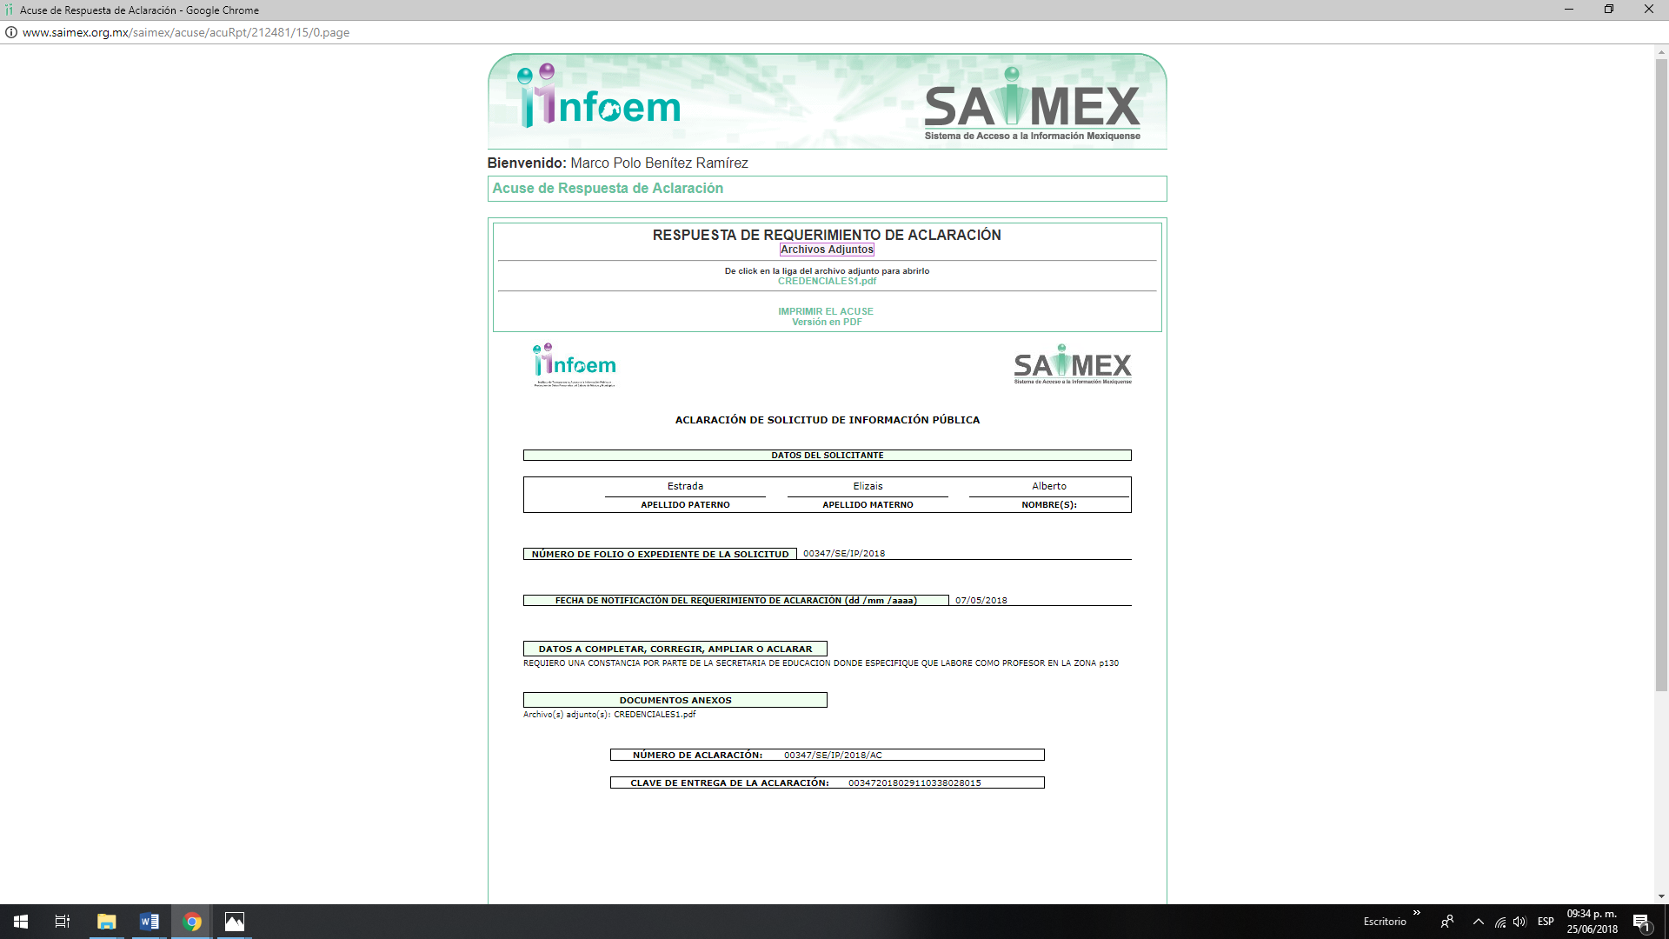
- Así las cosas, resulta conveniente traer a contexto lo señalado por el artículo 159 de la Ley de Transparencia y Acceso a la Información Pública del Estado de México y Municipios, que refiere lo siguiente:

Artículo 159. Cuando los detalles proporcionados para localizar los documentos resulten insuficientes, incompletos o sean erróneos, la Unidad de Transparencia podrá requerir al solicitante, por una sola vez y dentro de un plazo que no podrá exceder de cinco días hábiles contados a partir de la presentación de la solicitud, para que, en un término de hasta diez días hábiles, indique otros elementos que complementen, corrijan o amplíen los datos proporcionados o bien, precise uno o varios requerimientos de información.

En este requerimiento interrumpirá el plazo de respuesta establecido en el artículo 163 de la presente Ley, por lo que comenzará a computarse nuevamente al día siguiente del desahogo por parte del particular. En este caso, el sujeto obligado atenderá la solicitud en los términos en que fue desahogado el requerimiento de información adicional.

La solicitud se tendrá por no presentada cuando los solicitantes no atiendan el requerimiento de información adicional, salvo que en la solicitud inicial se aprecien elementos que permitan identificar la información requerida, quedando a salvo los derechos del particular para volver a presentar su solicitud.
En el caso de requerimientos parciales no desahogados, se tendrá por presentada la solicitud por lo que respecta a los contenidos de información que no formaron parte del requerimiento.

- Por consiguiente, el SUJETO OBLIGADO, deberá atender la solicitud de información en los términos en que el particular la haya aclarado, es por ello que se entiende que el particular requiere “una constancia por parte de la secretaría de educación donde especifique que labore como profesor en la zona p130” .

CUARTO. Planteamiento de la Litis

- En términos generales el particular, requirió mediante su solicitud, a la Secretaría de Educación, “una constancia por parte de la secretaría de educación donde especifique que labore como profesor en la zona p130” (Sic), en consecuencia el SUJETO OBLIGADO en términos generales respondió que “de conformidad con el artículo 172 de la Ley de Transparencia y Acceso a la Información Pública del Estado de México y Municipios, se trataba de un trámite especifico...”.

- Por su parte, el RECURRENTE se inconforma con la respuesta otorgada por el SUJETO OBLIGADO al considerar que los argumentos referidos no atienden la solicitud ya que toda vez que no puede accesar al S.I.A.S.E. debido a que es un servidor público inactivo.

- Por lo anterior es así, que el presente recurso de revisión se circunscribe en determinar si el SUJETO OBLIGADO con su respuesta a la solicitud de información actualiza la causal de procedencia contenida en el artículo 179 fracción XIV de la Ley de Transparencia y Acceso a la Información Pública del Estado de México y Municipios.

QUINTO. Del estudio y resolución del asunto.
- Derivado del Planteamiento de la Litis, se procede analizar el contenido íntegro de las actuaciones que obran en el expediente electrónico, y así este Órgano Garante dictar la resolución correspondiente, tomando en consideración los elementos aportados por las partes y apegándose en todo momento al principio de máxima publicidad de acuerdo a lo establecido en el artículo 8 de la Ley de Transparencia y Acceso a la Información Pública del Estado de México y Municipios.

- De modo que para analizar el asunto que hoy nos ocupa es necesario señalar la materia del mismo, la cual consiste en que EL RECURRENTE primordialmente solicitó una constancia donde se especifique que laboró como profesor en la zona p130.

- Por su parte el SUJETO OBLIGADO, refiere que la solicitud realizada constituye un trámite personal y específico, que se pude efectuar a través de ventanilla en el centro de documentación, o bien de manera electrónica en el portal S.I.A.S.E., por lo que se deberá estar a lo dispuesto por el artículo 172 de la Ley de trasparencia y Acceso a la Información.

- Una vez precisado lo anterior, la Ley del Trabajo de los Servidores Públicos del Estado de México y Municipios, establece como obligaciones de las instituciones públicas la de proporcionar constancias que los servidores públicos le soliciten como a continuación se observa:

ARTÍCULO 98. Son obligaciones de las instituciones públicas:

XVII. Integrar los expedientes de los servidores públicos y proporcionar las constancias que éstos soliciten para el trámite de los asuntos de su interés en los términos que señalen los ordenamientos respectivos.

- Por lo que, los servidores públicos que laboren dentro de una institución pública del Estado de México o sus Municipios, pueden solicitar las constancias que requieran, para realizar los trámites que le sean de interés.

- En este mismo sentido, el Manual General de Organización de la Secretaría de Educación, refiere el objetivo y las funciones que deberán de perseguir las áreas administrativas que integran la Secretaría de Educación del Estado de México, dentro de las cuales se encuentran las de la Delegación Administrativa de la Subsecretaría de Educación Básica y Normal y las de la Delegación Administrativa de la Subsecretaría de Educación Media y Superior, como a continuación se aprecia.

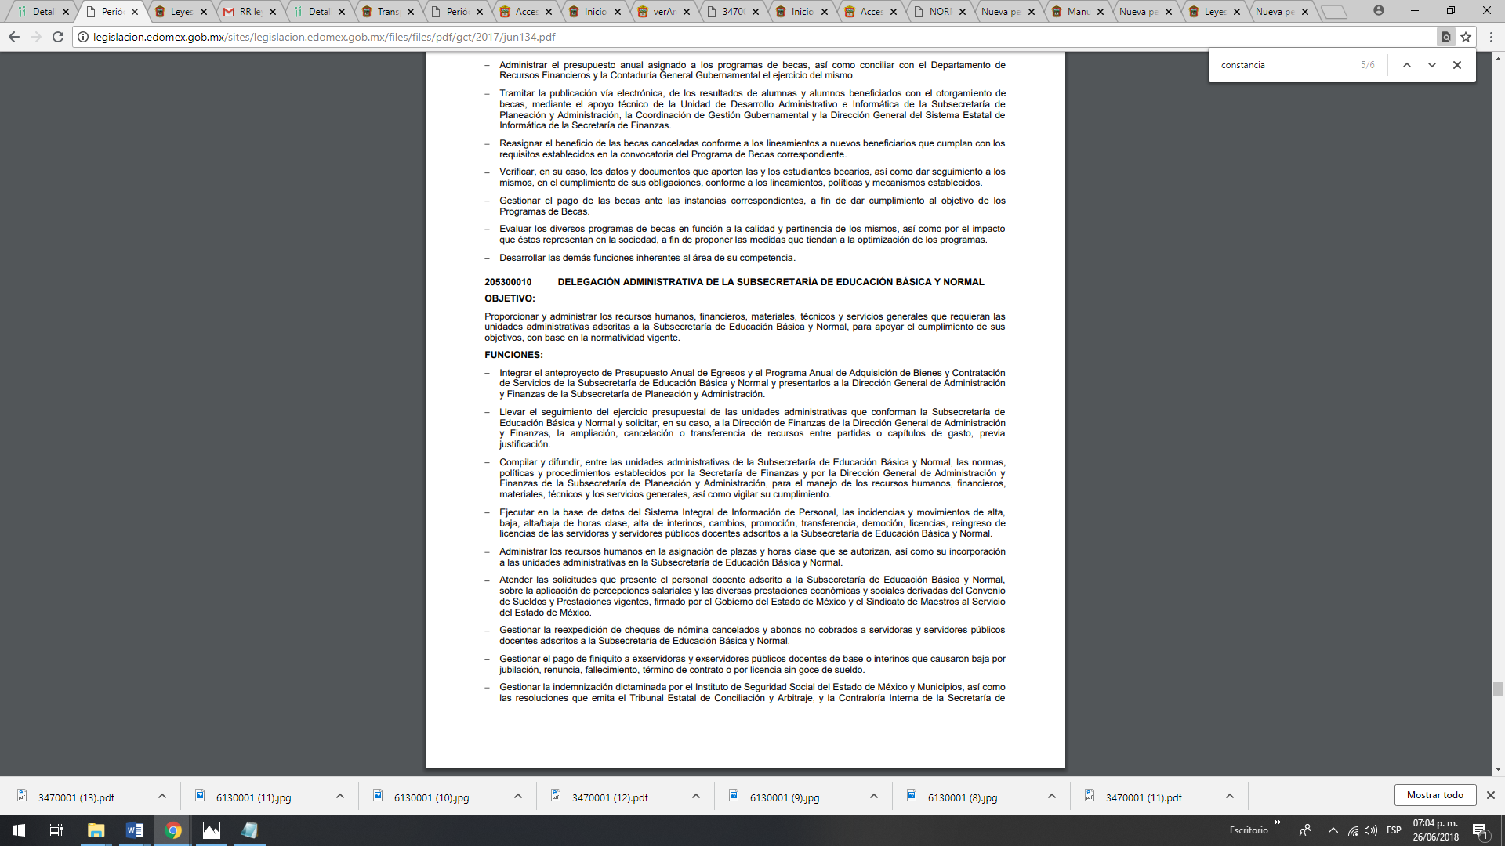

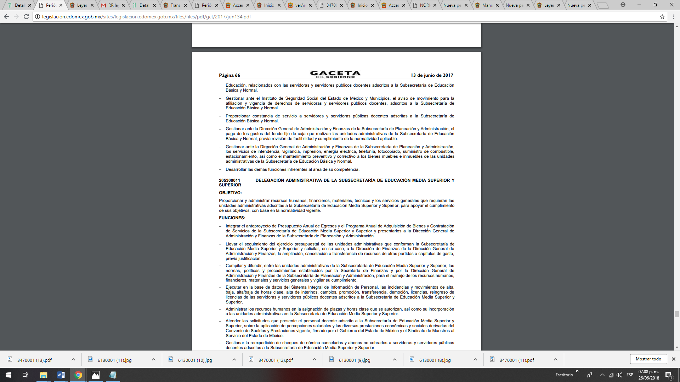

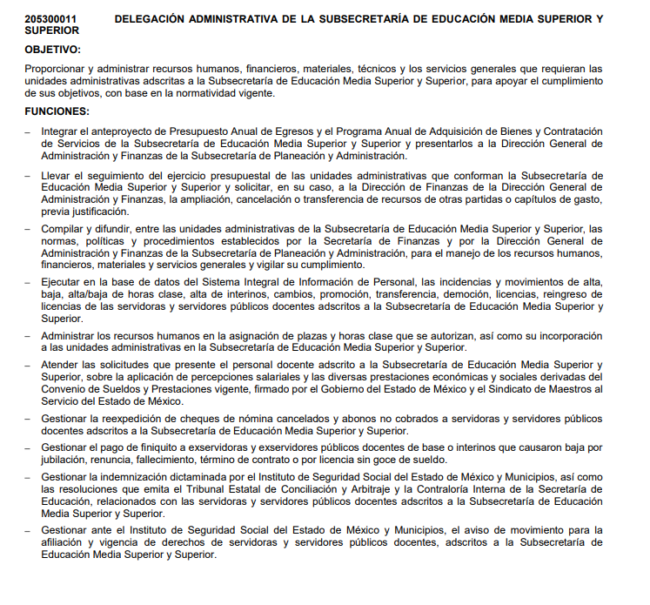
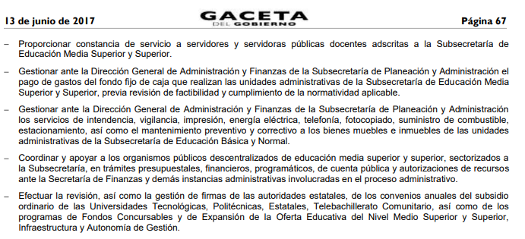
- De lo anterior, se observa que tanto la Delegación Administrativa de la Subsecretaría de Educación Básica y Normal como la Delegación Administrativa de la Subsecretaría de Educación Media y Superior, dentro de sus funciones tienen las de otorgar constancias de servicio a los servidores públicos docentes adscritos a cada una de ellas.

- Una vez precisado lo anterior, cabe resaltar que el particular en su solicitud no refiere a que delegación administrativa se encontraba adscrito, si a la delegación administrativa de la subsecretaría de educación básica y normal o a la delegación administrativa de la subsecretaría de educación media superior y superior, sin embargo esta ponencia advierte que ambas delegaciones tienen dentro de sus facultades la de expedir constancias.

- Ahora bien, resulta necesario precisar que para tal efecto cada una de las delegaciones antes señaladas cuenta un manual de procedimientos, en el cual se refiere de forma específica el procedimiento que se debe llevar a cabo para la expedición de una constancia de servicio electrónica a servidores públicos docentes de base o interino, ex servidor público docente o beneficiario, y derivado de un análisis de los mismos, esta ponencia advierte que el procedimiento establecido, en ambos casos es el mismo, por lo que en aras de privilegiar el principio de eficacia solo se hará referencia a uno de ellos.
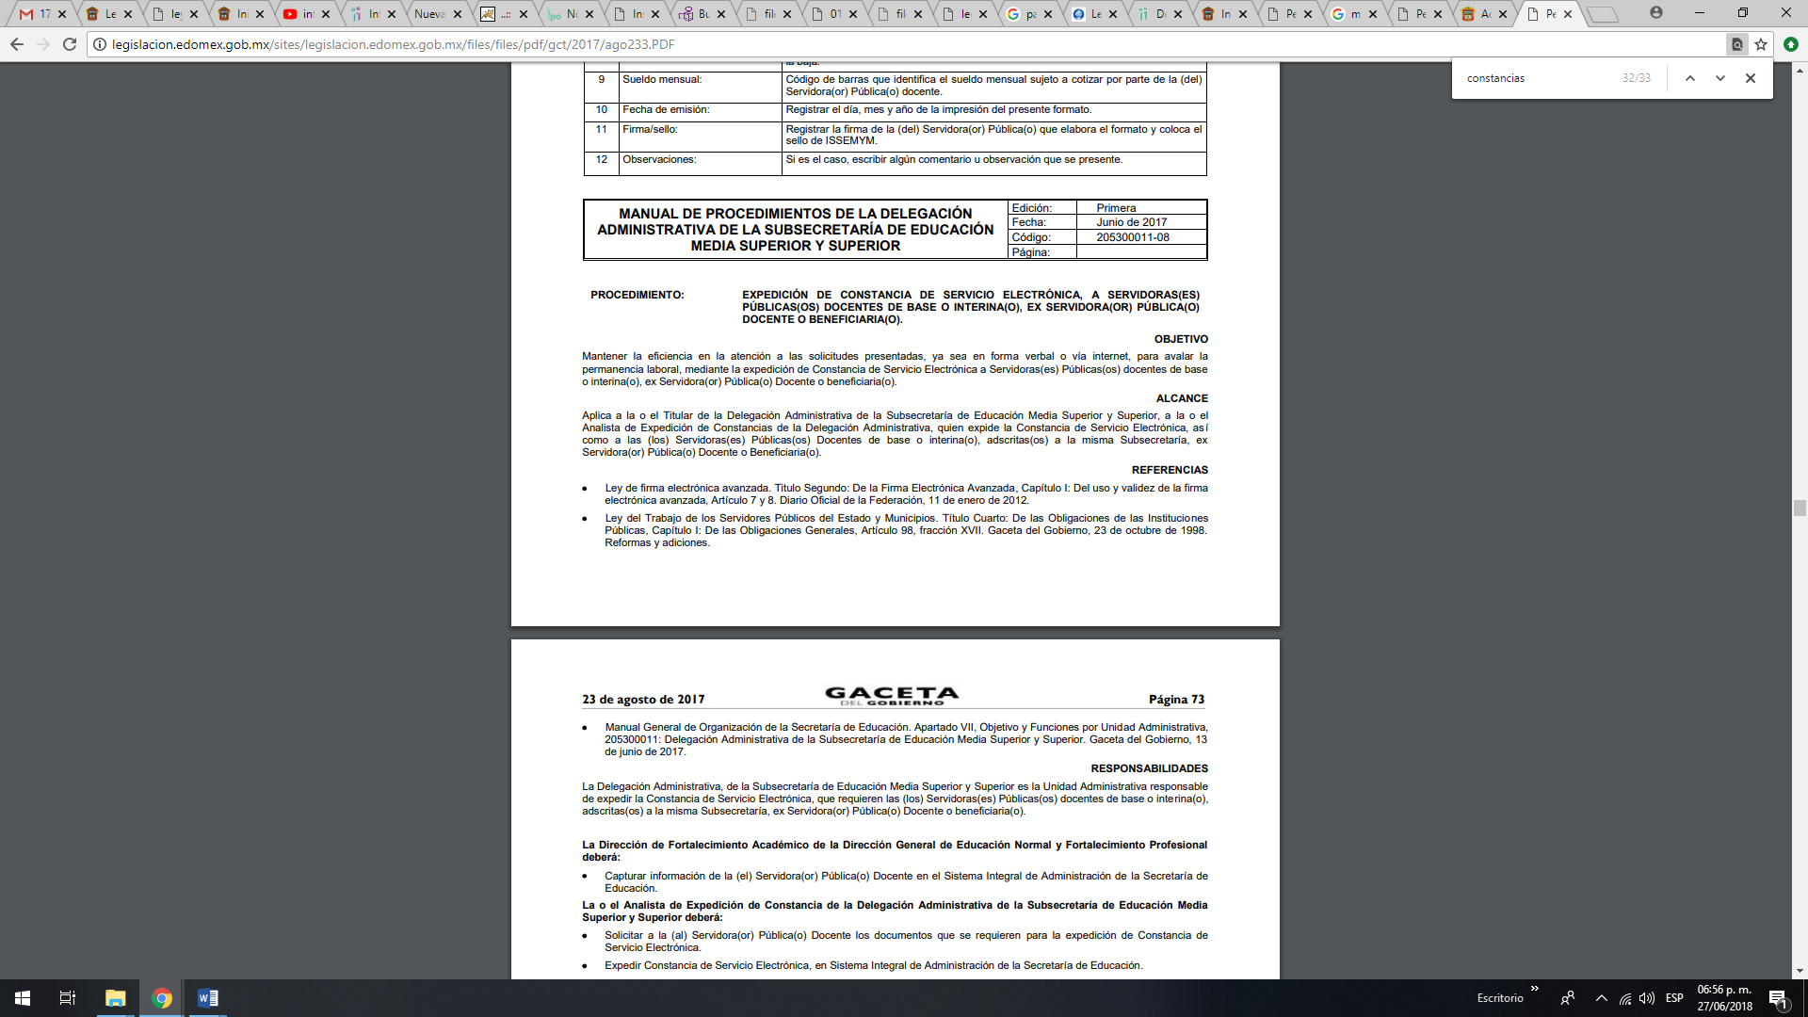
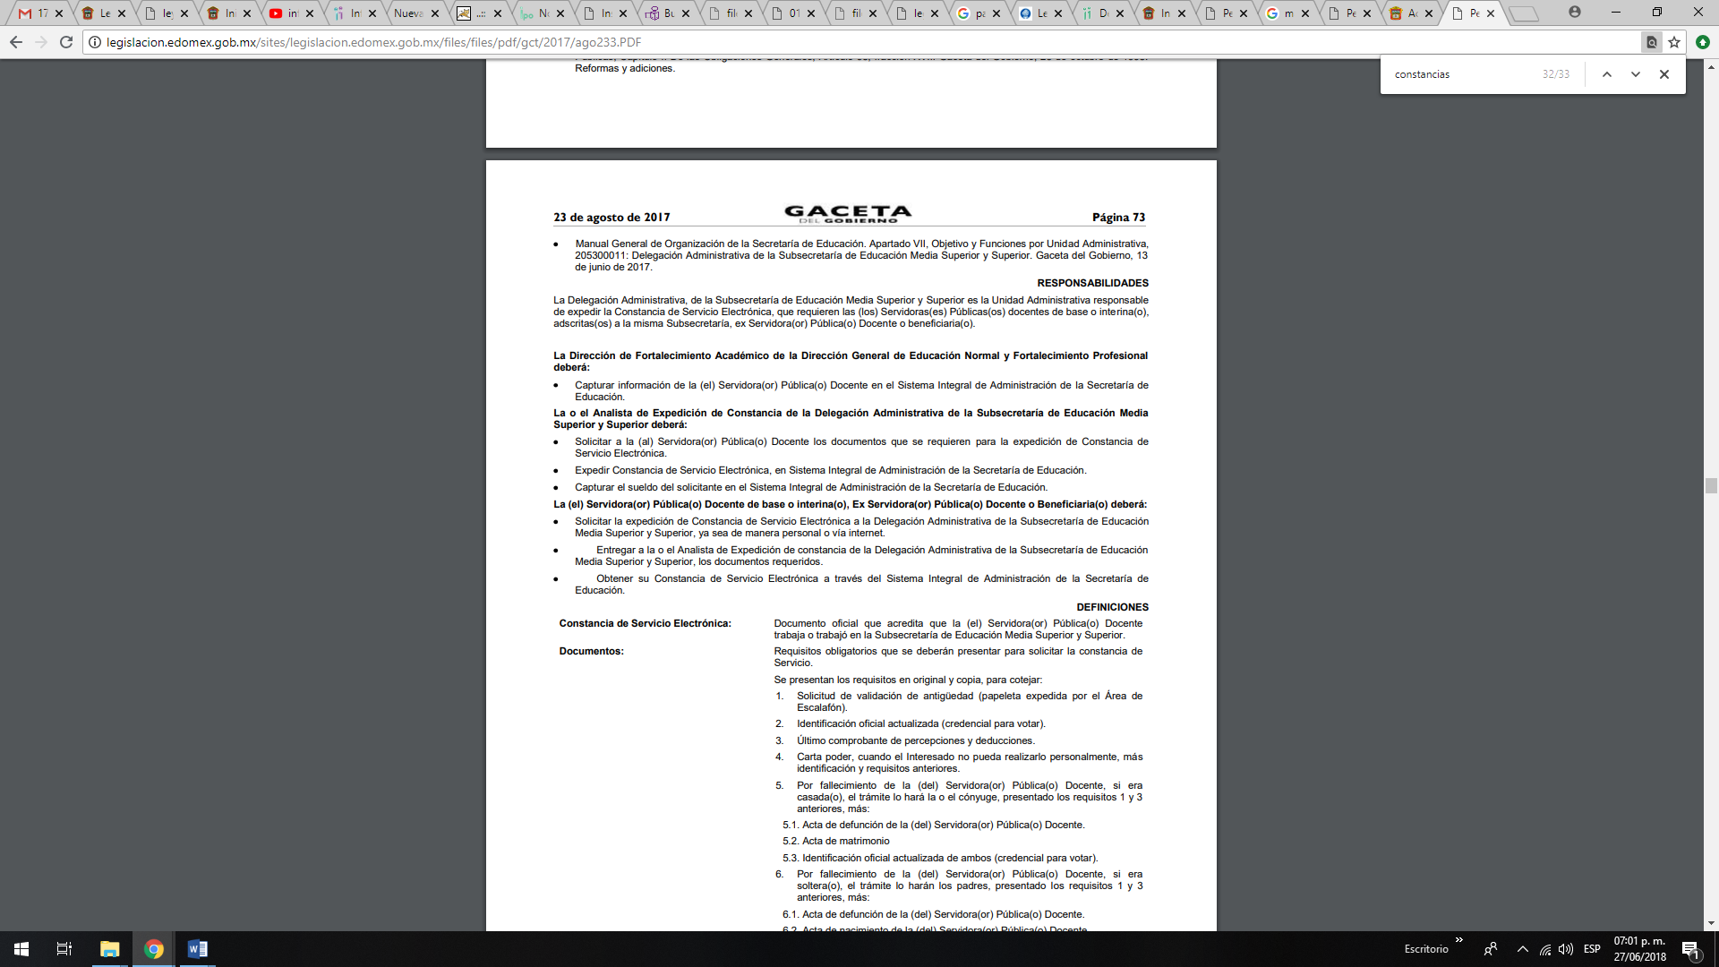

- De las imágenes insertas anteriormente se puede apreciar que el tramite concerniente a la constancia de servicio puede ser realizado por ex servidores públicos docentes, lo anterior ya que como se advierte del análisis realizado al expediente electrónico conformado con motivo de la solicitud de información, el recurrente en sus motivos o razones de inconformidad manifiesta que no puede ingresar al Sistema Integral de Administración de la Secretaría de Educación, debido a que es jubilado, por lo que de ser el caso este puede acudir directamente al domicilio especificado por el SUJETO OBLIGADO en su respuesta, para la tramitación y expedición de su constancia.
- Así mismo, se advierte que existe un procedimiento específico mediante el cual se puede tramitar una constancia de servicio por parte del personal docente, de conformidad con las siguientes imágenes.

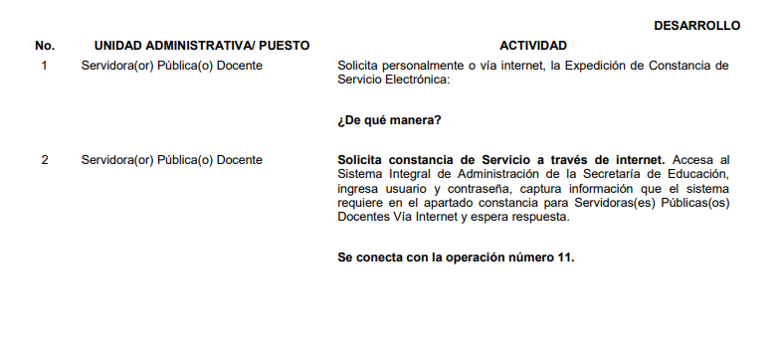
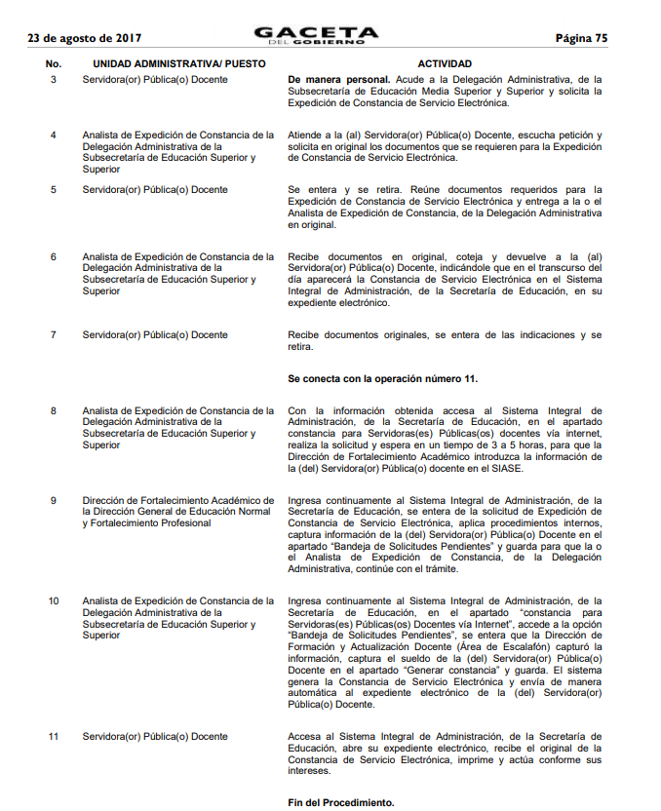

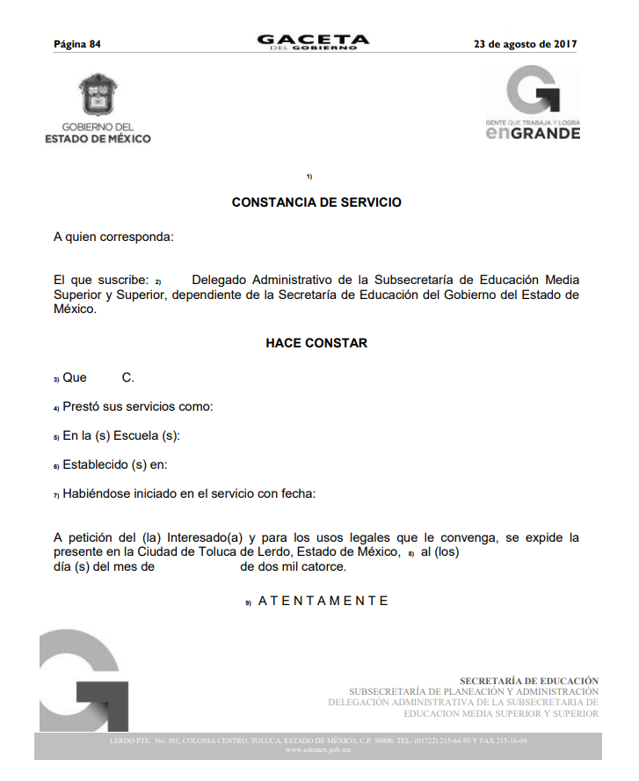

- Así resulta necesario señalar, que derivado del análisis realizado existe la obligación de la Secretaría de Educación del Estado de México de otorgar constancias a los servidores públicos que en ella laboran, por lo cual a través del área administrativa correspondiente y de conformidad con lo que establece la ley, cuenta con un procedimiento específico para realizar el trámite de una constancia, luego entonces se advierte que el particular, no está solicitando acceso a documentales públicas que se hayan generado derivado de las competencias, funciones y atribuciones de la Secretaría, es decir, no pueden ser atendidas mediante el Derecho de Acceso a la Información Pública, por las siguientes consideraciones de hecho y de derecho que se señalaran en los siguientes párrafos.

- Éste Órgano Garante del derecho de acceso a la información pública no es competente de conocer lo planteado por el particular en la solicitud de información, por lo que se considera pertinente proporcionar el concepto de derecho de acceso a la información: En primer término la ley en materia señala que el derecho humano de acceso a la información pública, es la prerrogativa de las personas para buscar, difundir, investigar, recabar, recibir y solicitar información pública, generada, obtenida, transformada, administrada o en posesión de los sujetos obligados, es así como el autor Jorge Abdó Francis define el derecho a la información como el conjunto de normas sistematizadas que garantizan a cualquier ciudadano acceso libre a la información de interés público, y que al mismo tiempo establece las obligaciones que tendrán que cumplirse para darle un uso responsable, mientras que el autor Villanueva Ernesto menciona que el derecho a acceso a la información es la prerrogativa a acceder a datos, registros y todo tipo de informaciones en poder de entidades públicas y empresas privadas que ejercen gasto público y/o cumplen funciones de autoridad, con las excepciones taxativas que establezca la ley en una sociedad democrática”.

- De los anteriores conceptos se entiende como derecho acceso a la información, el derecho que otorga la Constitución Política de los Estados Unidos Mexicanos en su artículo 6, párrafo segundo y apartado A. a favor de los ciudadanos para garantizar el libre y fácil acceso a todo aquel documento, archivo público que este en posesión de los Poderes Ejecutivo, Legislativo, Judicial, órganos autónomos, partidos políticos, fideicomisos y fondos públicos estatales y municipales, así como del gobierno y de la administración pública municipal y de sus organismos descentralizados, asimismo de cualquier persona física, jurídico colectiva o sindicato que reciba y ejerza recursos públicos o realice actos de autoridad en el ámbito estatal y municipal.

- De lo explicado con anterioridad y conforme a las disposiciones citadas, se le hace de conocimiento al particular que este Órgano Garante advierte que dicha solicitud no constituye un derecho de acceso a la información pública, sino más bien refiere a un trámite especifico que deberá de realizar el particular ante el SUJETO OBLIGADO para poder a llegarse de la documental que refiere en su solicitud de información, conforme a los requisitos y procedimientos establecidos para la obtención de la documental. Así, la vía que intenta ejercer el solicitante, denominada de acceso a la información pública, no es la idónea para allegarse de la información materia de la solicitud.

49. En virtud de lo anterior, es de considerar lo dispuesto por el artículo 172 de la Ley de Transparencia y Acceso a la Información Pública del Estado de México y Municipios:

Artículo 172. Cuando lo solicitado corresponda a información que sea posible obtener mediante un trámite previamente establecido y previsto en una norma, el sujeto obligado orientará al solicitante sobre el procedimiento que corresponda. En esos casos, la solicitud de información podrá desecharse por improcedente, dejando a salvo el derecho del particular de interponer el recurso previsto en la presente Ley, si no estuviere conforme.

50. Del dispositivo en mención se desprende que en los casos en que en una norma se encuentre establecido un trámite para cierta información, tendrá el sujeto obligado correspondiente que orientar sobre el procedimiento que corresponda.

51. En esa virtud, este órgano garante estima que las obligaciones en materia de acceso a la información, trasparencia y protección de datos personales versan únicamente en informar a los particulares acerca de los trámites y servicios que cada sujeto obligado ofrece, los requisitos que deben satisfacer para estar en aptitudes de desarrollar cada uno de ellos; así como, en establecer mecanismos de acceso a información pública que se encuentren inmersos en las obligaciones de transparencia común; empero, dichas obligaciones, en ningún momento, implican que por medio de estos procedimientos pueda ser satisfecha una tramitación específica y que se obtengan los documentos o servicios que de dicha tramitación emanen.

52. Sobre el tema, ha sido criterio de este Instituto que cuándo la información se solicita en la vías previstas en las leyes de acceso a la información pública o protección de datos personales, pero existe un trámite para su obtención, debe seguirse esta última modalidad con la finalidad de preservar su marco regulatorio y que se cubran las condiciones exigidas en ella. Apoya lo anterior el criterio del Instituto Nacional de Acceso a la Información y Protección de Datos Personales 17/09, el cual se cita a continuación:

“Prevalencia de un trámite inscrito en el Registro Federal de Trámites y Servicios o en el Registro correspondiente en materia fiscal, frente a una solicitud de acceso o corrección de datos personales en el marco de la Ley Federal de Transparencia y Acceso a la Información Pública Gubernamental. El artículo 7 de la Ley Federal de Transparencia y Acceso a la Información Pública Gubernamental, en sus fracciones VII y VIII, establece que los sujetos obligados deberán poner a disposición del público y actualizar, entre otra, la información correspondiente a los servicios que ofrecen, así como sus trámites, requisitos y formatos. Al respecto, el artículo 77 del Reglamento de la Ley Federal de Transparencia y Acceso a la Información Pública Gubernamental, dispone que, en el caso de que los plazos y procedimientos aplicables a las solicitudes de acceso y corrección de datos personales se precisen como servicios o trámites de conformidad con las fracciones VII y VIII del citado artículo 7, los particulares deberán presentar sus solicitudes conforme a lo que ahí se establezca. Por lo anterior, tratándose de solicitudes de acceso o corrección de datos personales respecto de las cuales exista un trámite específico para la obtención o corrección de la información personal respectiva, registrado ante la instancia competente y publicado en la página de Internet de la dependencia o entidad, los particulares deberán agotar el trámite correspondiente para obtener la documentación de su interés. En ese sentido, derivado de la especialidad del trámite, se justifica que la solicitud de referencia no se encauce a través del procedimiento previsto en la Ley Federal de Transparencia y Acceso a la Información Pública Gubernamental.”

53. Finalmente, este órgano colegiado precisa que actúa conforme a sus facultades conferidas en el orden constitucional, legal y reglamentario y que tiene como núcleo central en los medios de impugnación constatar si con los actos emanados de los sujetos obligados se vulnera el derecho de acceso a la información o de protección de datos personales, cuestión que no se sucede en el presente asunto por las razones explicadas en este Considerando.

54. En consecuencia, atendiendo a las circunstancias del caso en particular que nos ocupa, este órgano garante concluye que el procedimiento de acceso a la información pública no es la vía para obtener la documentación solicitada, ya que existe un trámite específico que, además, requieren la satisfacción de requisitos concretos; por lo que, el recurso intentado es improcedente, toda vez que no es el medio adecuado para concluir las tramitaciones correspondientes.

- Por lo que en términos del artículo 186 fracción II de la Ley de Transparencia y Acceso a la Información Pública del Estado de México y Municipios este Pleno CONFIRMA la respuesta en el presente recurso de revisión, toda vez que lo solicitado por el RECURRENTE, corresponde a un trámite especifico que debe ser gestionado en base a los principios establecidos en la legislación aplicable, tal como lo estipula el artículo 172 del ordenamiento en cita.

- Por lo anteriormente expuesto y fundado este ÓRGANO GARANTE emite los siguientes.

R E S O L U T I V O S
PRIMERO. Resultan infundadas las razones y motivos de inconformidad hechos valer en el recurso de revisión 01748/INFOEM/IP/RR/2018 en términos del considerando QUINTO de la presente resolución.
SEGUNDO. Se CONFIRMA la respuesta emitida por la Secretaría de Educación a la solicitud de información 00347/SE/IP/2018.
TERCERO. REMÍTASE, a través del Sistema de Acceso a la Información Mexiquense (SAIMEX), la presente resolución al Titular de la Unidad de Transparencia del SUJETO OBLIGADO.
CUARTO. Notifíquese a ----------------------------, la presente resolución e informe justificado.
QUINTO. Se hace del conocimiento ------------------------ que, de conformidad con lo establecido en el artículo 196 de la Ley de Transparencia y Acceso a la Información Pública del Estado de México y Municipios, en caso de que considere que le causa algún perjuicio podrá impugnarla vía juicio de amparo en los términos de las leyes aplicables.
ASÍ LO RESUELVE, POR UNANIMIDAD DE VOTOS, EL PLENO DEL INSTITUTO DE TRANSPARENCIA, ACCESO A LA INFORMACIÓN PÚBLICA Y PROTECCIÓN DE DATOS PERSONALES DEL ESTADO DE MÉXICO Y MUNICIPIOS, CONFORMADO POR LOS COMISIONADOS ZULEMA MARTÍNEZ SÁNCHEZ, EVA ABAID YAPUR, JOSÉ GUADALUPE LUNA HERNÁNDEZ Y JAVIER MARTÍNEZ CRUZ, EN LA VIGÉSIMA QUINTA SESIÓN ORDINARIA CELEBRADA EL DÍA CUATRO (04) DE JULIO DE DOS MIL DIECIOCHO, ANTE EL SECRETARIO TÉCNICO DEL PLENO, ALEXIS TAPIA RAMÍREZ.

Zulema Martínez Sánchez
Comisionada Presidenta
(Rúbrica)

Eva Abaid Yapur  Comisionada  (Rúbrica) | José Guadalupe Luna Hernández  Comisionado  (Rúbrica)
Javier Martínez Cruz
Comisionado
(Rúbrica)

Alexis Tapia Ramírez
Secretario Técnico del Pleno
(Rúbrica)

Esta hoja corresponde a la resolución de fecha cuatro (04) de julio de dos mil dieciocho, emitida en el recurso de revisión 01748/INFOEM/IP/RR/2018

Consultable en: http://legislacion.edomex.gob.mx/sites/legislacion.edomex.gob.mx/files/files/pdf/gct/2017/ago233.PDF página 74.

